Odczytaj uważnie list od Ziemi.

Drogie dzieci!

Piszę do Was list, gdyż mam zmartwienie i liczę na Waszą pomoc. Bardzo martwię się o zaśmiecane przez ludzi plaże, rzeki, jeziora, morza i oceany. Przyroda jest zatruwana, niszczona. Mieszkańcy miast produkują olbrzymie ilości śmieci. Niektórzy, chcąc się ich pozbyć, wywożą je do lasu albo palą w piecu. Na sklepowych półkach jest mnóstwo towarów i często trudno się oprzeć przed ich zakupem w nadmiernej ilości. Opakowania po nich to śmieci, których wciąż przybywa. Pamiętam, że kiedy Wasi dziadkowie byli dziećmi, oddychali czystym powietrzem, używali wielorazowych siatek na zakupy, a zamiast napojów w kartonikach i plastikowych butelkach, mamy gotowały smaczne kompoty z owoców. Czy macie pomysł na naprawę i ochronę środowiska, tak aby nasze domy i miasta oraz lasy i rzeki były czyste i piękne?

Wasza Ziemia

- Dlaczego Ziemia napisała list do dzieci?
- W jaki sposób możemy pomóc Ziemi?

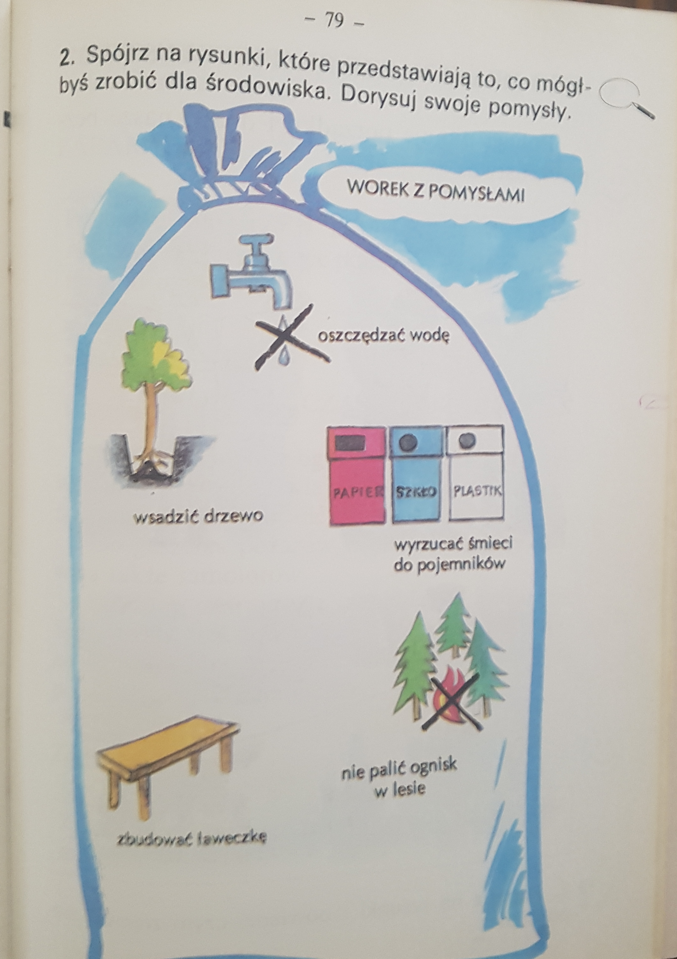
wsadzić drzewo
oszczędzać wodę
wyrzucać śmieci do pojemników
nie palić ognisk w lesie
zbudować ławeczkę

